ДЗЯРЖАЎНАЯ ЎСТАНОВА АДУКАЦЫI  «ГОМЕЛЬСКI АБЛАСНЫ ЦЭНТР ПАДРЫХТОУКI, ПАВЫШЭННЯ КВАЛIФIКАЦЫI I ПЕРАПАДРЫХТОУКI КАДРАУ ГАЛІНЫ ЖЫЛЛЕВА-КАМУНАЛЬНАЙ ГАСПАДАРКI»  Вул. Сялянская, 31  246050, г. Гомель, Тэл./ факс: (0232) 33-71-32  Р/рах. BY80BLBB30150400067902001001  у Дырэкцыi ААТ «Белiнвестбанк» па Гомельскай  вобласцi г.Гомель  УНП 400067902, код банка BLBBBY2X |  | ГОСУДАРСТВЕННОЕ УЧРЕЖДЕНИЕ  ОБРАЗОВАНИЯ «ГОМЕЛЬСКИЙ ОБЛАСТНОЙ ЦЕНТР ПОДГОТОВКИ, ПОВЫШЕНИЯ КВАЛИФИКАЦИИ И ПЕРЕПОДГОТОВКИ КАДРОВ ОТРАСЛИ ЖИЛИЩНО-КОММУНАЛЬНОГО ХОЗЯЙСТВА»  Ул. Крестьянская, 31  246050, г. Гомель, Тел./ факс: (0232) 33-71-32  Р/с BY80BLBB30150400067902001001  в Дирекции ОАО «Белинвестбанк» по Гомельской области г.Гомель  УНП 400067902, код банка BLBBBY2X
06.02.2025 № 01-13/77 |  | Руководителю организации

Об организации обучения в марте 2025 г.

Государственное учреждение образования «Гомельский областной центр подготовки, повышения квалификации и переподготовки кадров отрасли жилищно-коммунального хозяйства» предлагает обучение по следующим направлениям и профессиям:
- повышение квалификации руководящих работников и специалистов
№  п/п | Наименование направления | Начало обучения | Окончание обучения
 | «Безопасная эксплуатация объектов газораспределительных систем и газопотребления жилого фонда » (для руководящих работников и специалистов со средним специальным и высшим образованием, ответственных за безопасную эксплуатацию объектов газораспределительных систем и газопотребления жилого фонда (за безопасную эксплуатацию газового оборудования)) | 04.03 | 09.03
 | «Требования по обеспечению промышленной безопасности при эксплуатации объектов газораспределительных систем и газопотребления» (для руководящих работников и специалистов со средним специальным и высшим образованием, ответственных за безопасную эксплуатацию объектов газораспределительных систем и газопотребления цехов (участков), промышленных и коммунальных предприятий, котельных) | 04.03 | 14.03
 | «Охрана труда» (для руководящих работников и специалистов со средним специальным и высшим образованием (членов комиссий организаций)) | 03.03 | 14.03
 | «Безопасная эксплуатация баллонов с кислородом и СУГ, газоиспользующих установок и приборов для газопламенной обработки металлов (резка, пайка, сварка и другое), стекла и прочих материалов, обогрева помещений, разогрева битума, двигателей и другого с применением природного и сжиженного газов» (для руководящих работников и специалистов со средним специальным и высшим образованием) | 03.03 | 07.03
 | Требования правил технической эксплуатации теплоустановок и тепловых сетей потребителей, правил техники безопасности при эксплуатации теплоустановок и тепловых сетей потребителей»  (для руководящих работников и специалистов, ответственных за тепловое хозяйство) | 06.03 | 14.03

- обучение рабочих (служащих) на курсах целевого назначения
№  п/п | Наименование направления | Начало обучения | Окончание обучения
 | Обучение рабочих по обслуживанию баллонов с кислородом и СУГ, газоиспользующих установок и приборов для газопламенной обработки металлов (резка, пайка, сварка и др.), стекла и прочих материалов, обогрева помещений, разогрева битума, двигателей и др | 03.03 | 07.03
 | Правила безопасной эксплуатации газонокосилок и кусторезов | 19.03 | 27.03
 | Обучение правилам и приемам безопасной эксплуатации бензомоторных абразивно-отрезных устройств (бензорезы) | 20.03 | 26.03
 | «Текущий ремонт систем теплопотребления, промывка систем, испытание (опрессовка), консервация теплопотребляющих энергоустановок» (для слесарей – сантехников) | 20.03 | 24.03

- обучение рабочих (служащих) по образовательным программам профессиональной подготовки, переподготовки и повышения квалификации (1 раз в 5 лет с повышением разряда)
№  п/п | Наименование профессии | Начало обучения | Окончание обучения
 | Слесарь-сантехник 3 разряда  (образовательная программа переподготовки рабочих (служащих)) | 03.03 | 21.04
 |  | 19.03-18.04
 | Слесарь-сантехник (образовательная программа повышения квалификации рабочих (служащих)) | 03.03 | 01.04
 |  | 14.03-31.03
 | Рабочий зеленого строительства 3 разряда (образовательная программа профессиональной подготовки рабочих (служащих)) | 11.03 | 07.05
 |  | 31.03-06.05
 | Рабочий зеленого строительства 3 разряда  (образовательная программа переподготовки рабочих (служащих)) | 11.03 | 11.04
 |  | 21.03-10.04
 | Рабочий зеленого строительства (образовательная программа повышения квалификации рабочих (служащих)) | 11.03 | 24.03
 |  | 17.03-21.03
 | Стропальщик 3 разряда (образовательная программа профессиональной подготовки рабочих (служащих)) | 12.03 | 22.04
 |  | 26.03-21.04
 | Стропальщик 3 разряда (образовательная программа переподготовки рабочих (служащих)) | 12.03 | 08.04
 |  | 21.03-07.04
 | Стропальщик (образовательная программа повышения квалификации рабочих (служащих)) | 12.03 | 25.03
 |  | 18.03-24.03
 | Рабочий по благоустройству населенных пунктов 3 разряда  (образовательная программа переподготовки рабочих (служащих)) | 20.03 | 22.04
 |  | 01.04-21.04
 | Рабочий по благоустройству населенных пунктов  (образовательная программа повышения квалификации рабочих (служащих)) | 20.03 | 17.04
 |  | 28.03-16.04

Напоминаем о возможности организации обучения с использованием информационно-коммуникационных технологий (онлайн-обучение на платформе «Skype»), о возможности организации индивидуального обучения по рабочим профессиям и заочного обучения по направлениям повышения квалификации руководящих работников и специалистов. При любой форме обучения слушателям необходимо прибыть на регистрацию и экзамен в Гомельский областной центр подготовки, повышения квалификации и переподготовки кадров отрасли ЖКХ (г.Гомель, ул., Крестьянская, 31, каб.4-13). При себе иметь копию паспорта (стр.31-33).
При наличии учебной базы (учебный класс и наглядные пособия) возможна организация выездного обучения на базе предприятия (комплектация группы не менее 15 человек).
Обращаем Ваше внимание, что разряды по рабочим профессиям при реализации программ переподготовки и профессиональной подготовки рабочих (служащих) присваиваются согласно перечня профессий для подготовки рабочих (пост. Мин образования РБ и Мин. труда и социальной защиты РБ 30 января 2018 г. № 7/14).

Дополнительную информацию можно получить по телефонам/факсам: (8-0232) 33-14-35, (8-0232) 22-67-61, моб. телефонам: +375(29)312-74-32, +375(29)309-89-47, +375(29)554-12-52.
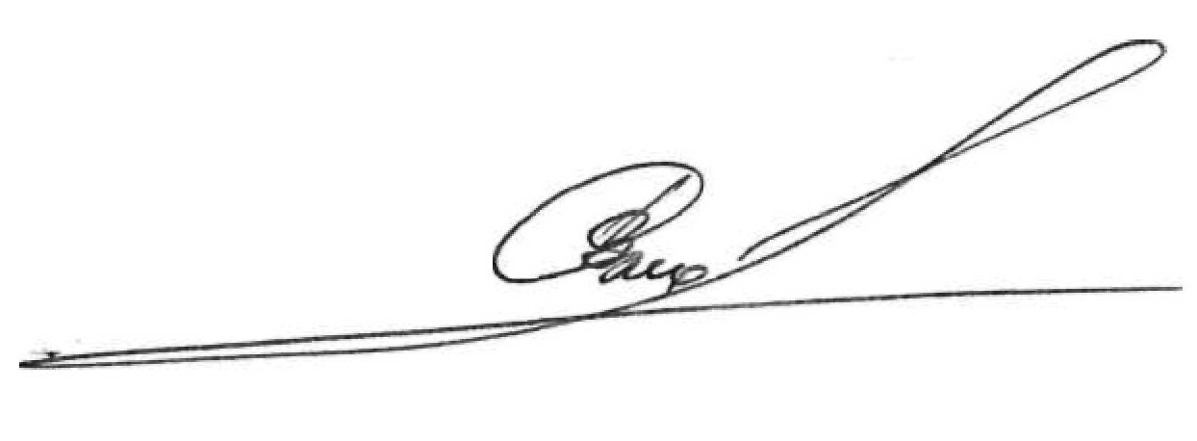
Директор В.А. Смольский

Бондарева 80232 27 03 34

